2020年（令和2年）7月号

11200日

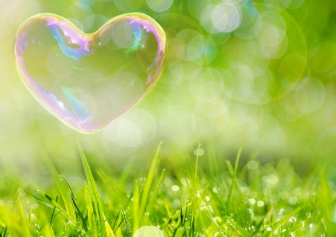

ハラスメント・メンタルヘルスの情報発信

いきいき職場通信

発行：フローリッシュ社労士事務所

ハラスメント

「就業環境が害される」とは

ハラスメントの定義「職場において行われる優越的な関係を背景とした言動であって、業務上必要かつ相当な範囲を超えたものにより、その雇用する労働者の就業環境が害されること」（労働施策総合推進法３０条の２第１項）のうち、「就業環境が害される」とは、以下のような状態を言います。

ある言動により労働者が身体的又は精神的に苦痛を与えられ、就業環境が不快なものとなった状態

この判断に当たっては**「平均的な労働者の感じ方」**、つまり同様の状況でその言動を受けた場合に、社会一般の労働者が、就業する上で見過ごせない程度の支障が生じたと感じるような言動であるかどうかを基準とします。

受け手がパワハラだと思えば即パワハラになるわけではありません

他の人が同じように叱られたら…？

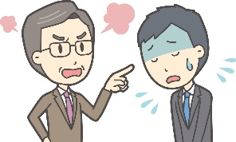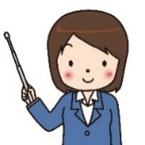

就業環境が

害されている

パワハラだ…

ほとんどの人が、就業上、見過ごせない程の支障が生じる



就業環境は

害されていない

ほとんどの人が「この位、叱られても仕方ない」と思う

メンタルヘルス

そもそもストレスとは・・・？

ストレスはメンタル不調の大きな原因になります。

では、そもそもストレスって何なのでしょうか？

ストレスは、よくゴムボールに例えられます。何も力が加わっていない時、ゴムボールは左のような真ん丸な形をしています。

このゴムボールに上から力を加えると、右のようにへこんだ形になりますよね。この時に、上からかかる力をストレッサーといい、ゴムボールがへこんだ状態をストレス反応といいます。

**ストレスのイメージ図**

正常な状態

ストレスが

かかった状態

通常であれば、上からかかる力を取り除けば、ゴムボールは元に戻りますが、強い力で押され続けたり、繰り返し押されたりすると元に戻りにくくなってしまいます。心の状態がそうならないよう、ストレス対策をすることが大切です。

ハラスメントに関する相談は下記窓口にご連絡ください。秘密は厳守します。

**E–mail　：○○○○○○**

**内線番号：○○○、○○○**

**担 当 者：○○○、○○○**